商学院课程成绩录入及材料存档等相关说明

●一、成绩录入：
1 .学习支持课程：原则上要求在该课程考核后3天内录入教务管理系统，单独辅导课程没有补
考。
- 校选修课：原则上要求在该课程考核后3天内录入教务管理系统，校选修课没有补考。
3．期末成绩录入：原则上要求在该课程考核后3天内录入教务管理系统。
5．短学期成绩录入：校内短学期课程要求当学期完成成绩录入工作的，校外短学期课程允许在第二学期第一周周三前完成成绩录入。
6．缺考、作弊、取消考试资格的学生：任课老师负责务必在教务系统里备注。
7．学生名单核对，教师录入成绩时，一定要对学生名单仔细核对，发现有误应及时到学生所在学院教务办查询原因。
8．成绩录入记载方式：百分制、五级制
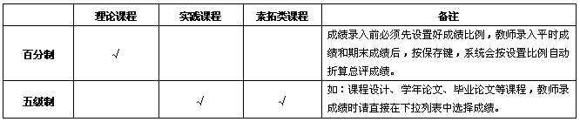

●二、课程学习评价：
1.课程总评成绩组成。课程总评成绩由平时成绩、期末成绩两部分组成。平时成绩占课程总评成绩的比例原则上不低于40%。
2.平时成绩评定要求。平时成绩评定不能简单以到课情况作为考核要素，其组成一般不少于3项。自主学习部分（课程小论文、调研报告、实验研究报告、创新方案、学习创作等）+过程性学习部分（课程学习笔记、课堂出勤、课堂表现、课程小作业、阶段性考核、期中测试等）。

●三、考试材料存档（考卷课程按教学班归档，考查课程按课程归档）
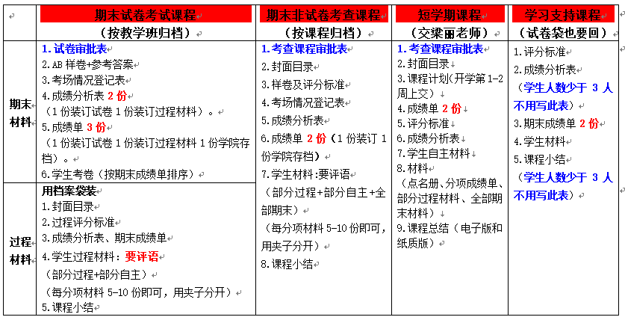

●四、成绩分析报告、课程小结填写说明：
